 | Ficha de Treino Frente
  Aluno: {Matricula} - {Nome} | Data de Início: {DtInicio}
  Objetivo: {Objetivo} | Nº de Sessões: {NrSessoes}

  Série A – {AGRUPOS}
   | Exercício | Series | Repetições | Carga(s)
  1 | {AE1} | {AS1} | {AR1} | {AC1}
  2 | {AE2} | {AS2} | {AR2} | {AC2}
  3 | {AE3} | {AS3} | {AR3} | {AC3}
  4 | {AE4} | {AS4} | {AR4} | {AC4}
  5 | {AE5} | {AS5} | {AR5} | {AC5}
  6 | {AE6} | {AS6} | {AR6} | {AC6}
  7 | {AE7} | {AS7} | {AR7} | {AC7}
  8 | {AE8} | {AS8} | {AR8} | {AC8}
  9 | {AE9} | {AS9} | {AR9} | {AC9}
  10 | {AE10} | {AS10} | {AR10} | {AC10}
  11 | {AE11} | {AS11} | {AR11} | {AC11}
  12 | {AE12} | {AS12} | {AR12} | {AC12}
  Série B – {BGRUPOS}
   | Exercício | Series | Repetições | Carga(s)
  1 | {BE1} | {BS1} | {BR1} | {BC1}
  2 | {BE2} | {BS2} | {BR2} | {BC2}
  3 | {BE3} | {BS3} | {BR3} | {BC3}
  4 | {BE4} | {BS4} | {BR4} | {BC4}
  5 | {BE5} | {BS5} | {BR5} | {BC5}
  6 | {BE6} | {BS6} | {BR6} | {BC6}
  7 | {BE7} | {BS7} | {BR7} | {BC7}
  8 | {BE8} | {BS8} | {BR8} | {BC8}
  9 | {BE9} | {BS9} | {BR9} | {BC9}
  10 | {BE10} | {BS10} | {BR10} | {BC10}
  11 | {BE11} | {BS11} | {BR11} | {BC11}
  12 | {BE12} | {BS12} | {BR12} | {BC12}
  Série C – {CGRUPOS}
   | Exercício | Series | Repetições | Carga(s)
  1 | {CE1} | {CS1} | {CR1} | {CC1}
  2 | {CE2} | {CS2} | {CR2} | {CC2}
  3 | {CE3} | {CS3} | {CR3} | {CC3}
  4 | {CE4} | {CS4} | {CR4} | {CC4}
  5 | {CE5} | {CS5} | {CR5} | {CC5}
  6 | {CE6} | {CS6} | {CR6} | {CC6}
  7 | {CE7} | {CS7} | {CR7} | {CC7}
  8 | {CE8} | {CS8} | {CR8} | {CC8}
  9 | {CE9} | {CS9} | {CR9} | {CC9}
  10 | {CE10} | {CS10} | {CR10} | {CC10}
  11 | {CE11} | {CS11} | {CR11} | {CC11}
  12 | {CE12} | {CS12} | {CR12} | {CC12}
  Série D – {DGRUPOS}
   | Exercício | Series | Repetições | Carga(s)
  1 | {DE1} | {DS1} | {DR1} | {DC1}
  2 | {DE2} | {DS2} | {DR2} | {DC2}
  3 | {DE3} | {DS3} | {DR3} | {DC3}
  4 | {DE4} | {DS4} | {DR4} | {DC4}
  5 | {DE5} | {DS5} | {DR5} | {DC5}
  6 | {DE6} | {DS6} | {DR6} | {DC6}
  7 | {DE7} | {DS7} | {DR7} | {DC7}
  8 | {DE8} | {DS8} | {DR8} | {DC8}
  9 | {DE9} | {DS9} | {DR9} | {DC9}
  10 | {DE10} | {DS10} | {DR10} | {DC10}
  11 | {DE11} | {DS11} | {DR11} | {DC11}
  12 | {DE12} | {DS12} | {DR12} | {DC12}

Ficha de Treino Verso

Controle de Frequência

MÊS | DIAS
 | 1 | 2 | 3 | 4 | 5 | 6 | 7 | 8 | 9 | 10 | 11 | 12 | 13 | 14 | 15 | 16 | 17 | 18 | 19 | 20 | 21 | 22 | 23 | 24 | 25 | 26 | 27 | 28 | 29 | 30 | 31
 | 1 | 2 | 3 | 4 | 5 | 6 | 7 | 8 | 9 | 10 | 11 | 12 | 13 | 14 | 15 | 16 | 17 | 18 | 19 | 20 | 21 | 22 | 23 | 24 | 25 | 26 | 27 | 28 | 29 | 30 | 31
 | 1 | 2 | 3 | 4 | 5 | 6 | 7 | 8 | 9 | 10 | 11 | 12 | 13 | 14 | 15 | 16 | 17 | 18 | 19 | 20 | 21 | 22 | 23 | 24 | 25 | 26 | 27 | 28 | 29 | 30 | 31
 | 1 | 2 | 3 | 4 | 5 | 6 | 7 | 8 | 9 | 10 | 11 | 12 | 13 | 14 | 15 | 16 | 17 | 18 | 19 | 20 | 21 | 22 | 23 | 24 | 25 | 26 | 27 | 28 | 29 | 30 | 31

Alongamento antes do Treino

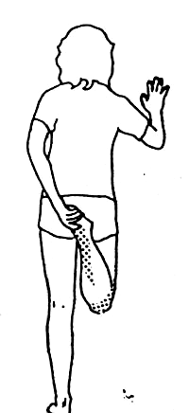
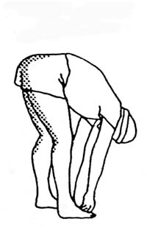
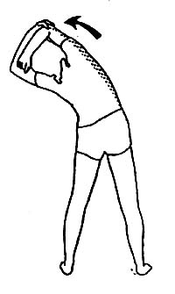
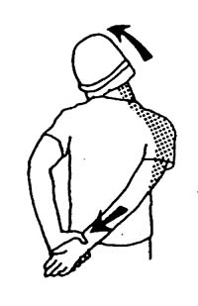
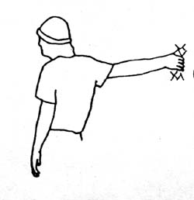
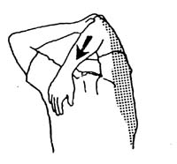
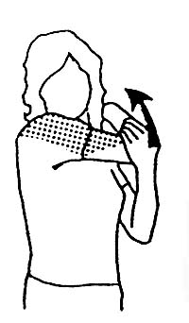

Alongamento depois do Treino

